Chapitre 6 : Régimes transitoires Partie B.1.1 du programme officiel

Cours
τ
63%E
Définition
Le régime transitoire permet de passer d’un régime permanent à un autre.

1/ Circuit RC série
a) Charge d’un condensateur à travers une résistance
R=1MΩ et C=100µF
Calculer la constante de temps τ=RC (unités)
K
R
C
E
u_{C}
u_{R}
i
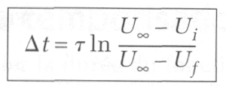

Faire une acquisition pendant 11minutes : relever t, uc et i sur l’ordinateur (voir ci-dessus).
Tracer uc(t) et i(t): tracer l’asymptote (valeur maximale) et la tangente à l’origine en déduire τ et comparer à RC. Déterminer la valeur de uc correspondante. Déterminer la valeur de uc telle que t=3τ.
Remarque : on obtient i par calcul (loi des mailles et loi d’Ohm).
(Pour chaque point calculer RCΔuc/Δt+uc et comparer à E.)
Le condensateur s’oppose aux variations de tension.
A t=τ, la tangente coupe l’asymptote
Deuxième essai avec 10kΩ et 1µF.
Montrer que RCduc/dt+uc=E
Remarque : possibilité d’utiliser la feuille de calcul (outil dérivée).

b) Décharge du condensateur
On conserve le même montage mais on court-circuite le générateur E par un fil.
Quelle est la valeur maximale de l’intensité du courant ? i_{max}=1mA= u_{Rmax}/R

c) Limites de l’acquisition informatique
R=4,7kΩ et C=150pF avec synchronie (puis avec l’oscilloscope en TTL 100kHz).
exemple de l’utilisation en temporisation :
montage 1 : circuit RC de base avec une DEL (20mA) en série qui s’allume le temps de la charge et s’éteint progressivement

15V
1kΩ
1kΩ
1kΩ
4700µF

montage 2 :

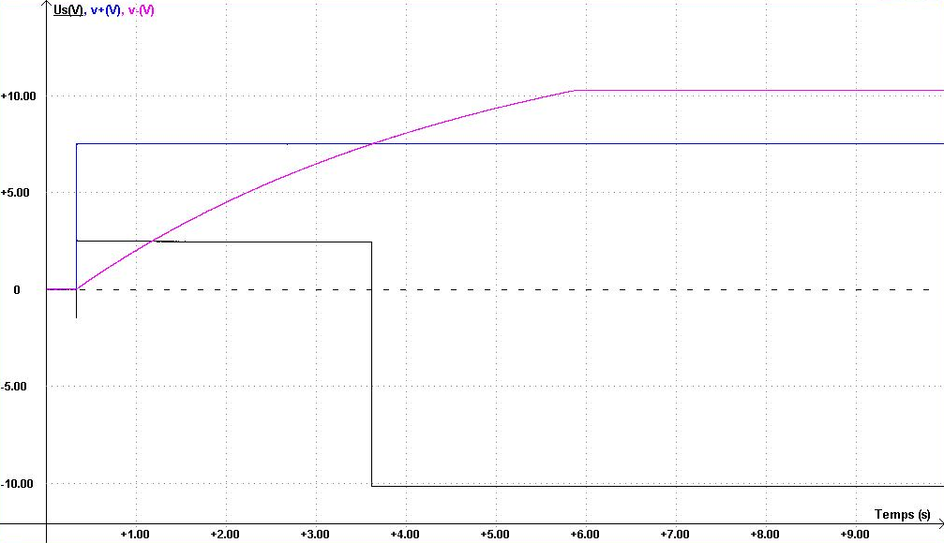

En augmentant la valeur sur v+ (avec d’autres résistances) :
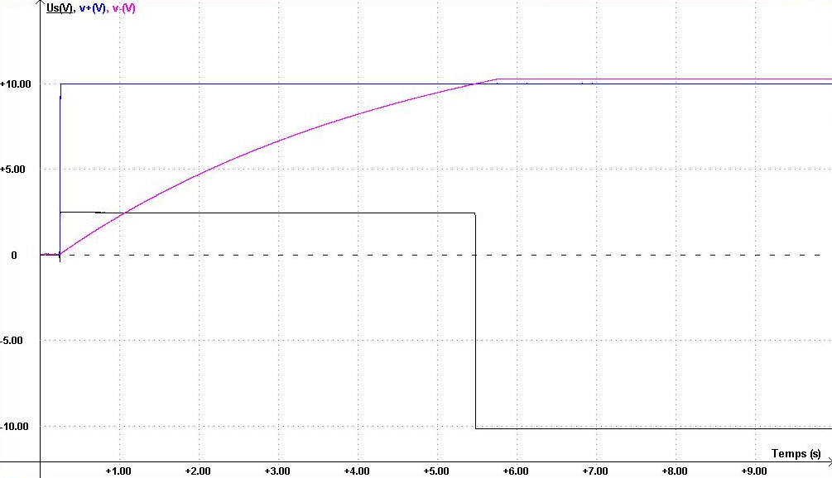

montage 3 : Application minuterie de 5,17 secondes
Circuit intégré NE555 (doc jointe). 5V  Le 555 se déclenche sur front descendant à condition que la tension remonte à 1/3 de Vcc.  Mettre en oeuvre ce monostable. Préciser le montage et les valeurs.  T₀=1,1RC  R=470kΩ et C=10µF | 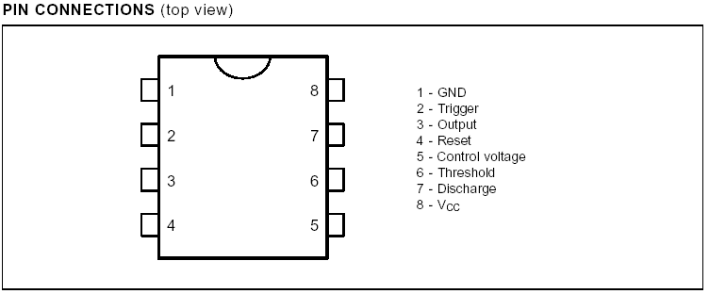
Relevés des tensions avec synchronie : entrée, sortie, la tension du condensateur.
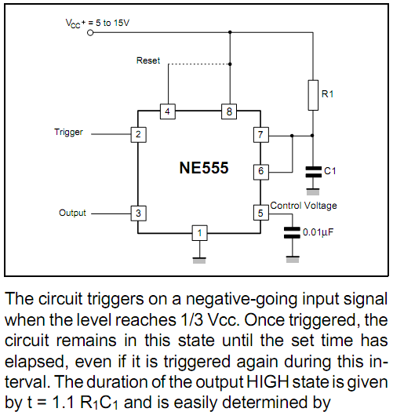
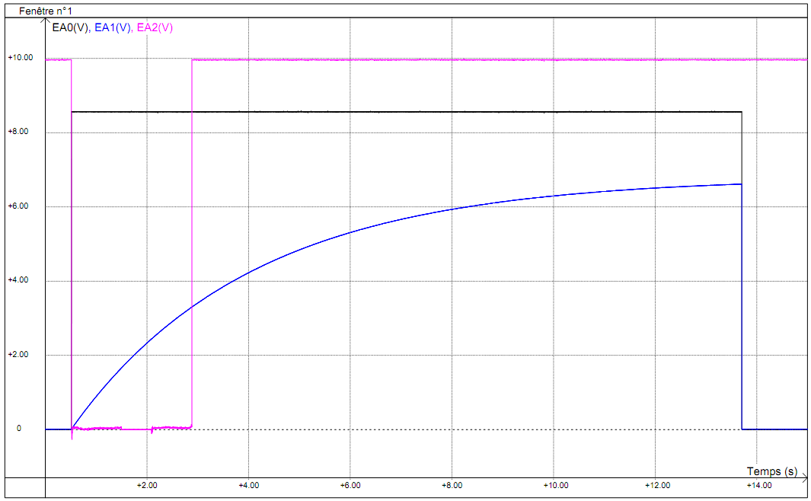

exemple de l’utilisation en filtrage :
mono-alternance avec synchronie, sans condensateur puis avec RC
imprimer courbes synchronie avant et après RC

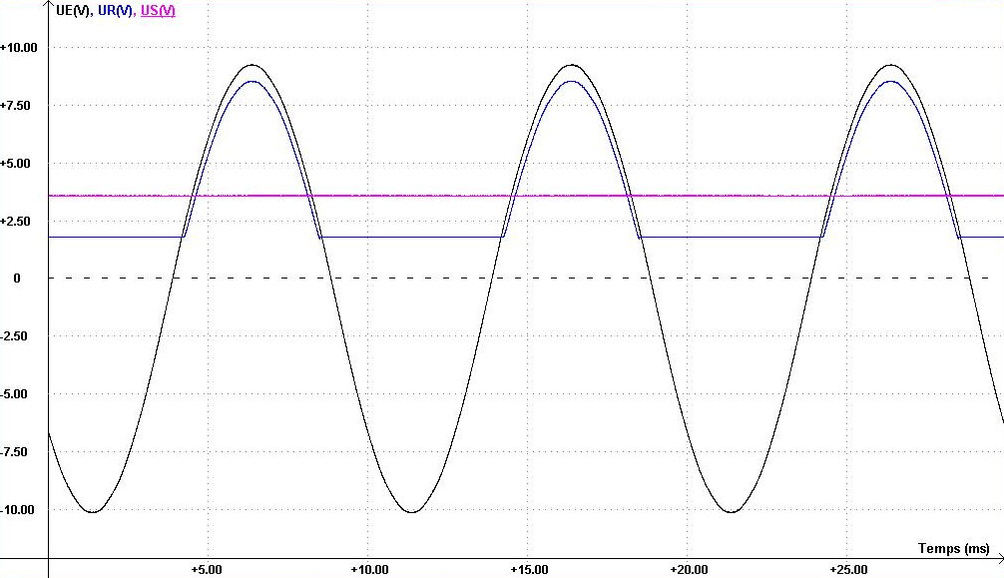

2/ Circuit RL série
établissement du courant dans une bobine :
on place 6 bobines en série pour L=8H et on allume 2 lampes 12V sous 25V, directement (2 résistances de 33Ω en série pour avoir le même éclairage final) ou par l’intermédiaire des bobines.
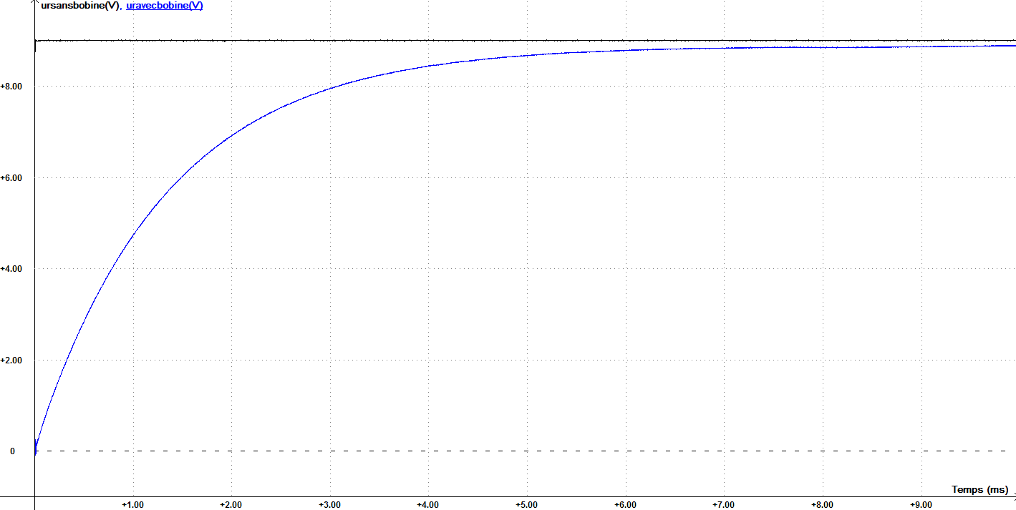

L’intensité dans la bobine met plus de temps à s’établir, elle est donnée par uravecbobine (en divisant par R).
On remplace les lampes par des résistances de 1kΩ.
Mesures (synchronie) et exploitation (schéma équivalent) du montage, détermination de la constante de temps.
τ=L/R
K
R
L
E
u_{L}
u_{R}
i

La bobine s’oppose aux variations d’intensité.

E=10V, R=2200Ω et L=150mH
synchronie : 1µs
relever u_{L} et u_{R} en déduire i(t) et u_{L}(t)
de même L/R di/dt+i=E/R pour la charge (pour la décharge utiliser une diode de roue libre)

3/ RLC série
R=1kΩ; L=150mH ; C=10nF (synchronie: 2ms)
Mesurer T₀ et f₀
augmenter R et observer , relever l’allure et chercher la valeur de résistance critique avec boîte à décade
Rc=2
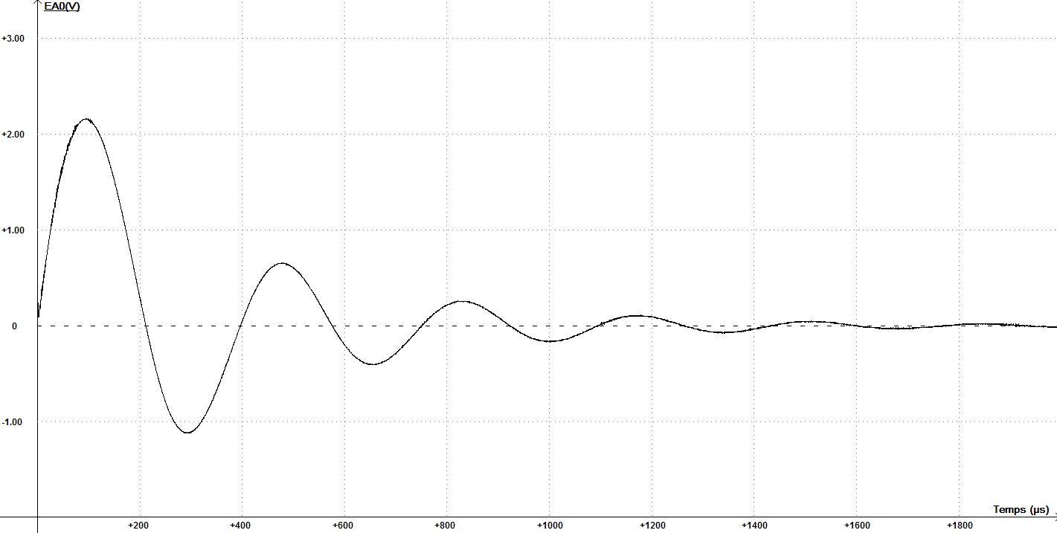
Exercices sur les régimes transitoires sources Maazi (Nathan technique)

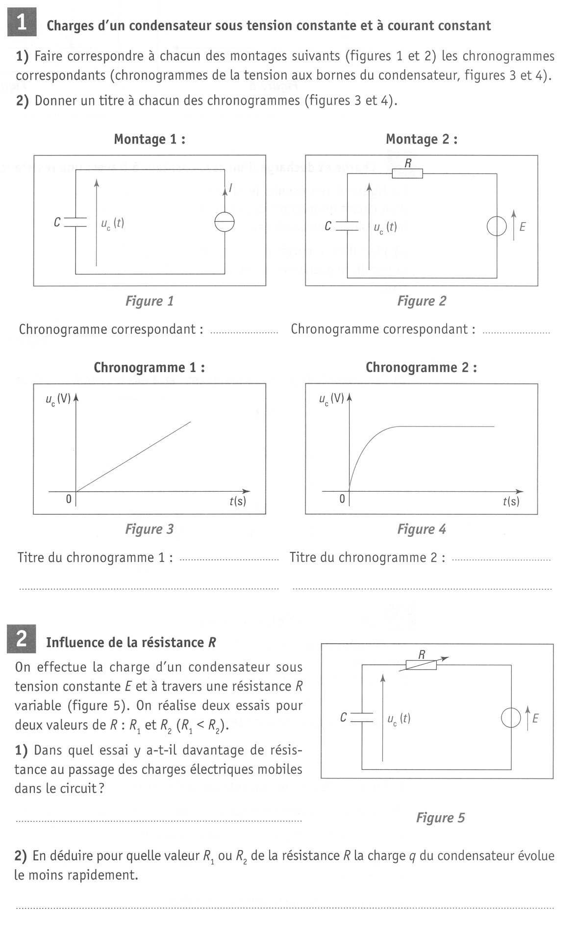

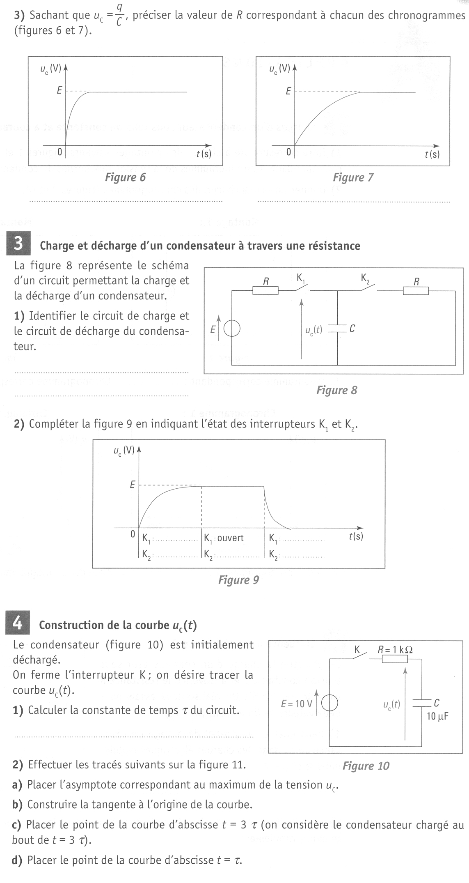
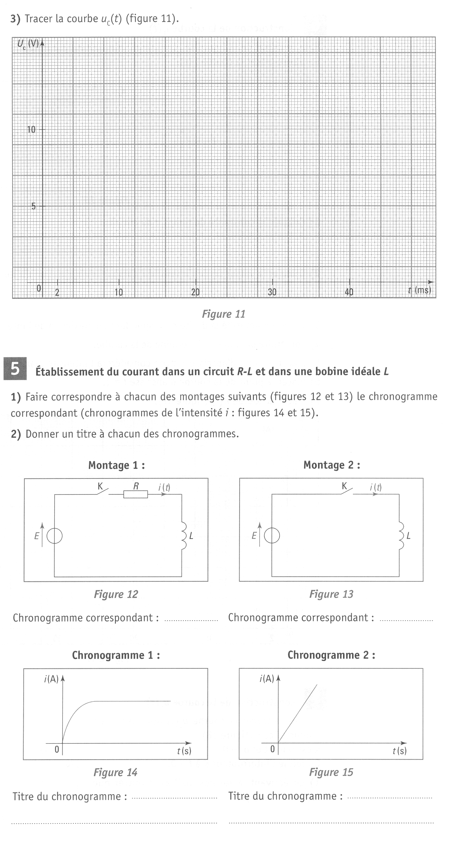
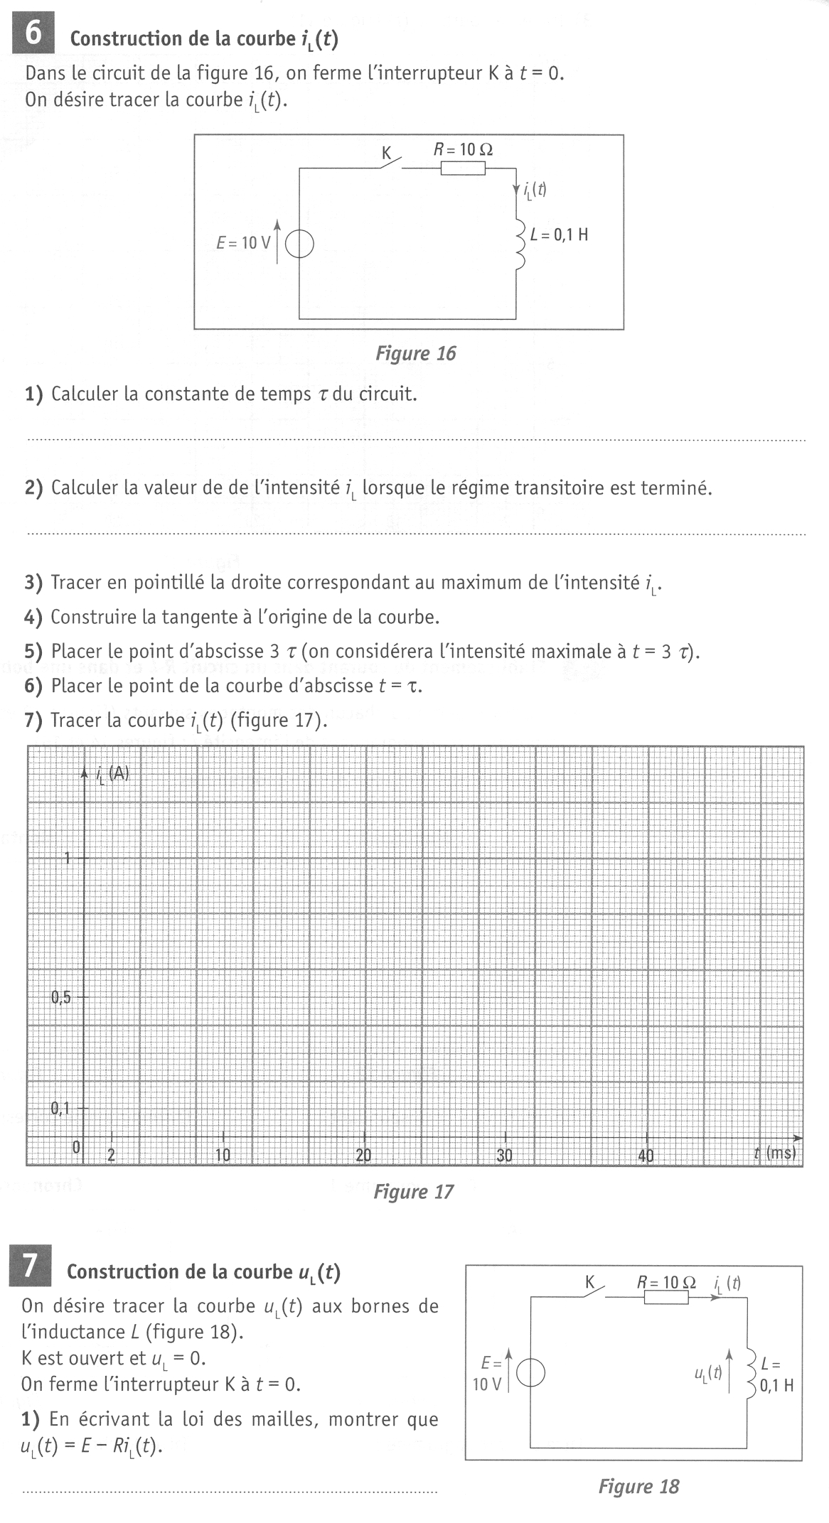
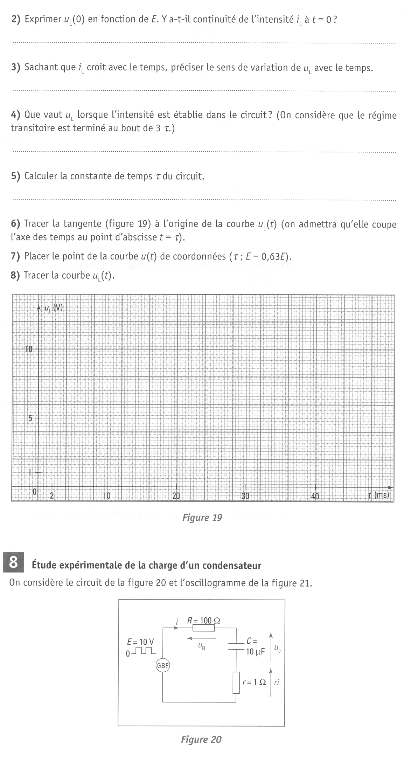
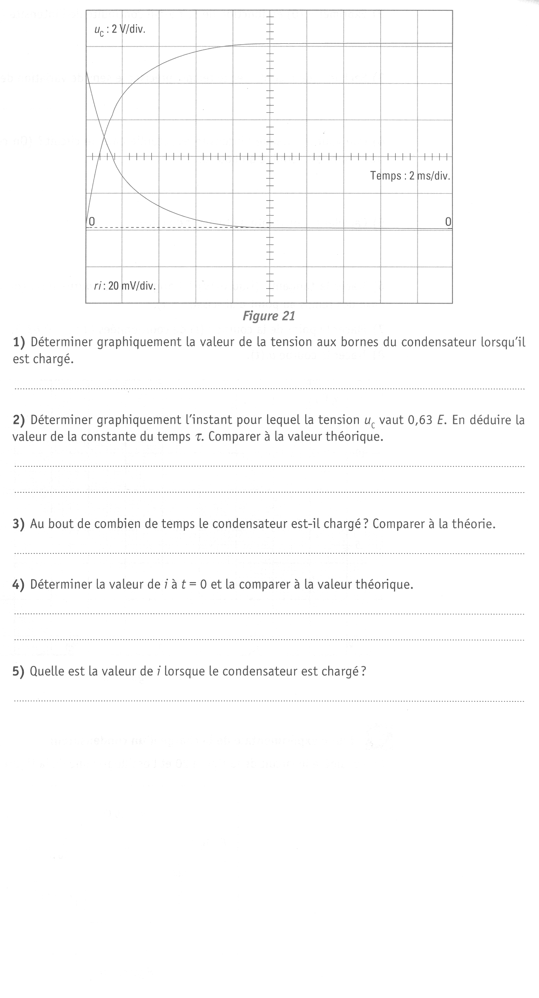
Evaluation sur les régimes transitoires
Exercice 1 : charge d’un condensateur à travers une résistance.
1/ Dessiner le schéma, ci-contre, d’un circuit RC (résistance en série avec un condensateur) alimenté par un générateur de tension.

2/ R=4700Ω et C=33µF.
Calculer la constante de temps τ.

3/ Le condensateur est initialement déchargé. On ferme l’interrupteur du générateur : la tension passe de 0 à 15V. Tracer u_{C}(t) ci-dessous.

4/ Compléter la phrase suivante :
Le condensateur s’oppose aux variations ...................................................................
K
R
L
E
u_{L}
u_{R}
i
Exercice 2 : établissement du courant dans un circuit RL série.
Lorsque l’interrupteur est fermé, la tension aux bornes du circuit, passe à E=24V. R=33kΩ et L=150mH.
1/ Ecrire la loi des mailles.

2/ Calculer la constante de temps et la valeur maximale de l’intensité.

3/ Au bout de quelle durée peut-on considérer que le courant est établi (à 5% près) ?

4/ Compléter la phrase suivante :
La bobine s’oppose aux variations ...................................................................
Correction Evaluation sur les régimes transitoires
Exercice 1 : charge d’un condensateur à travers une résistance.
1/ Dessiner le schéma, ci-contre, d’un circuit RC (résistance en série avec un condensateur) alimenté par un générateur de tension.
K
R
C
E
u_{C}
u_{R}
i

2/ R=4700Ω et C=33µF.
Calculer la constante de temps τ.

τ=RC=0,155s

3/ Le condensateur est initialement déchargé. On ferme l’interrupteur du générateur : la tension passe de 0 à 15V. Tracer u_{C}(t) ci-dessous.
4/ Compléter la phrase suivante : le condensateur s’oppose aux variations brusques de tension.

K
R
L
E
u_{L}
u_{R}
i
Exercice 2 : établissement du courant dans un circuit RL série.
Lorsque l’interrupteur est fermé, la tension aux bornes du circuit, passe à E=24V. R=33kΩ et L=150mH.
1/ Ecrire la loi des mailles.
E−u_{R}−u_{L}=0 ⇒ Ri+Ldi/dt=E

2/ Calculer la constante de temps et la valeur maximale de l’intensité.
τ=L/R=4,55µs

i_{max}=E/R=727µA=7,27.10⁻⁴A car en régime permanent di/dt=0 (il n’y a plus de variation du courant)

3/ Au bout de quelle durée peut-on considérer que le courant est établi (à 5% près) ?
Le courant est établi à 95% au bout de 3τ=13,6µs.

4/ Compléter la phrase suivante : la bobine s’oppose aux variations brusques de courant.

